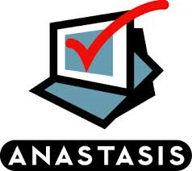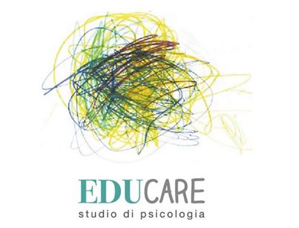

Alle famiglie dei ragazzi frequentanti il Doposcuola “Compensiamoci”
A tutti i Docenti dell’Istituto Comprensivo di Gonzaga
Al Dirigente Scolastico
Alla Referente dei Dsa

Open Day
“Doposcuola Compensiamoci”

Il Doposcuola “Compensiamoci”
vi invita
il giorno lunedì 26 maggio

dalle ore 14.00 alle ore 16.00 : primo gruppo (Scuola Secondaria)
dalle ore 16.00 alle ore 18.00 : secondo gruppo (Scuola Primaria)

ad una giornata gratuita per sperimentare l’uso dei software e delle strategie didattiche applicate nel corso del Doposcuola. Verranno proposte attività pratiche in cui ragazzi, insegnanti e genitori potranno lavorare insieme in modo cooperativo.
VI ASPETTIAMO NUMEROSI!!!

